**Hızlı Araç Servis Randevu**

1. **Proje Ekibi**

Raif Akyol G191210017

Emir Can Olgaç G191210011

Yavuz Çelik G191210029

1. **Amaç**

Projemizde kullanıcılar araçları için servis randevusu oluşturabilir, servis vale, yedek parça, bakım ürünleri gibi konular hakkında bilgi edinebilir.

1. **Genel Bilgiler**

Projemizde kullanıcıların randevu oluşturabileceği bir form bulunmaktadır ve oluşturulan randevular firebase veri tabanına kaydedilmektedir.

1. **Güvenilirlik**

Projemizde elde ettiğimiz veriler sadece randevu işlemi ile alakalı Ad Soyad – Aracınızın Marka – Modeli – Plaka – Sizinle iletişime geçebileceğimiz Telefon NO ve Belirlediğiniz Randevu Tarihidir.

1. **İşlevsellik**

Randevu oluşturma işlemi çalışmaktadır herhangi bir problem bulunmamaktadır.

1. **Performans**

Performans sorunları bulunmamaktadır.

1. **Arayüz**

Sade ve basit bir randevu oluşturma arayüzüne ve 3 adet bilgilendirme , servis vale – orijinal yedek parça – orijinal bakım ürünleri, ekranlarına sahipiz.

1. **Genel İşlem Akış Diyagramı**

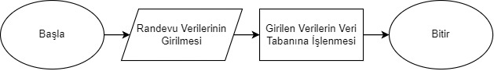

1. **Sınıf Diagramı**

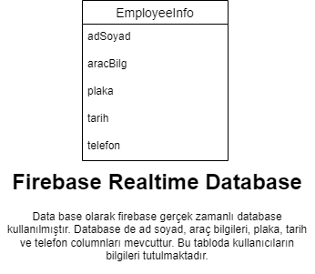

1. **Ekran Görüntüleri**

